# SMS XXXXXX: **Cálculo da Participação financeira do tipo fixa**

**Como** responsável pela conferência das guias de pagamento

**Quero** obter o valor da participação financeira

**De forma que** seja possível cobrar a coparticipação dos beneficiários

**Nível Contrato**

Cenário: Validar o cálculo da Participação Financeira do tipo Fixa na análise da conta - Nível Contrato

Dado a entrada da conta de consulta que possui uma PF fixa no contrato

E o beneficiário possua cobertura para o evento realizado

E o evento foi realizado na data <DataAtendimento>

E o <GrupoParticipacaoFin> possui a vigência do dia <DataInicial> até <DataFinal>

Quando o peg possuir valor pago

Então deverá ser cobrado do beneficiário <PercentualPFCobrado> em cima do valor de pagamento do procedimento.

Exemplos:

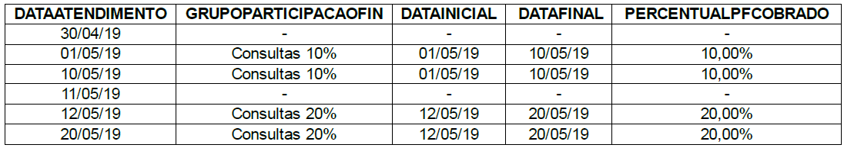

**Nível Família**

Cenário: Validar o cálculo da Participação Financeira do tipo Fixa na análise da conta - Nível Família

Dado a entrada da conta de consulta que possui uma PF fixa no contrato e na família

E o beneficiário possua cobertura para o evento realizado

E o evento foi realizado na data <DataAtendimento>

E o <GrupoParticipacao> possui a vigência do dia <DataInicial> até <DataFinal>

Quando o peg possuir valor pago

Então deverá ser cobrado do beneficiário <PercentualPFCobrado> em cima do valor de pagamento do procedimento

E não deverá ser cobrado do beneficiário o percentual de PF definido no contrato do beneficiário mesmo que o atendimento tenha sido realizado na mesma data.

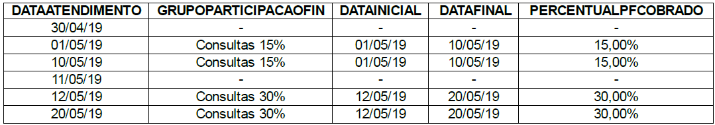Exemplos:

**Nível Beneficiário**

Cenário: Validar o cálculo da Participação Financeira do tipo Fixa na análise da conta - Nível Beneficiário

Dado a entrada da conta de consulta que possui uma PF fixa no contrato, na família e no beneficiário

E o beneficiário possua cobertura para o evento realizado

E o evento foi realizado na data <DataAtendimento>

E o <GrupoParticipacaoFin> possui a vigência do dia <DataInicial> até <DataFinal>

Quando o peg possuir valor pago

Então deverá ser cobrado do beneficiário <PercentualPFCobrado> em cima do valor de pagamento do procedimento

E não deverá ser cobrado do beneficiário o percentual de PF definido no contrato ou na família do beneficiário mesmo que o atendimento tenha sido realizado na mesma data.

Exemplos:

